** UNIVERSIDAD DE BUENOS AIRES **

**Facultad de Ingeniería**

**Departamento de Computación**

**Organización de Datos (75.06/95.58)**

Trabajo Práctico N° 1

Análisis de datos

**Cuatrimestre y año: Segundo cuatrimestre del 2017**

**Link al repositorio gibhub:** [**Organizacion de Datos**](https://github.com/BrigliaAn/OrganizacionDeDatos)

**Integrantes:**

|  |  |  |
| --- | --- | --- |
| Nombre | Padrón | Mail |
| Lucas Veron | 89341 | lucasveron86@gmail.com |
| Antonella Briglia | 90903 | briglia.antonella@gmail.com |
| Luciano Domoñi | 94068 | luciano_domoni@hotmail.com |

**Fecha de entrega: 24/09/2017**

Objetivo

El objetivo del trabajo práctico es el de analizar los datos concedidos por la inmobiliaria Properati y sacar conclusiones pertinentes de las propiedades que se encuentran en dichos datos para comprender mejor los valores de las propiedades.

Análisis de datos

En esta sección iremos explicando cada uno de los análisis en el que pensamos de utilidad para comprender el conjunto de datos.

Cada análisis será en base a una brecha de tiempo y será acompañada de su respectivo gráfico, el cual dejará más claro los resultados obtenidos.

* **Evolución precio m2 en dólares por mes a través de los años**

En el siguiente análisis se obtendrá la variación de los precios del m2 en función de los meses en cada año y al final graficaremos dichos cambios en un mismo gráfico para ver la variación a través de los años:

**Precio del m2 Vs. meses del año 2013**

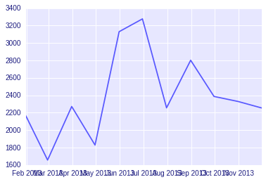

**Precio del m2 Vs. meses del año 2014**

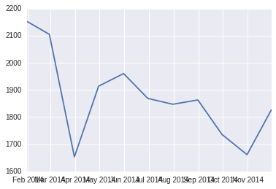

**Precio del m2 Vs. meses del año 2015**

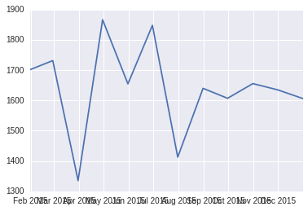

**Precio del m2 Vs. meses del año 2016**

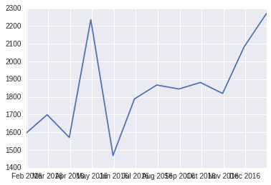

**Precio del m2 Vs. meses del año 2017** 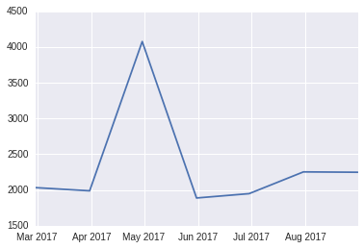

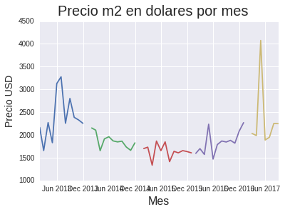

Al obtener los gráficos de dichos análisis se puede observar que el precio de las propiedades dentro de cada año son muy fluctuantes pero en cada año se observa que hasta el mes de Abril hay una disminución de los precios y luego hay un aumento de los valores de los m2.

En el gráfico por año se observa que los precios fueron disminuyendo desde 2013 hasta el 2016 y en el año 2017 subieron nuevamente de forma abrupta.

# **¿De qué tamaño son las propiedades más ofertadas(publicadas) en CABA?¿A qué barrios/comunas corresponden?**

Dado que los registros con los que contamos para hacer el análisis no poseen el dato sobre si la propiedad fue vendida ó no nos limitaremos a hablar sobre publicaciones.

Para tomar el tamaño tomamos el dato “superficies cubiertas”.

Comenzamos analizando un caso particular( agosto 2017). En base a la cantidad de operaciones realizadas, agrupamos por superficie cubierta y contamos la cantidad de publicaciones

more_d = ps08.groupby('surface_total_in_m2').count().sort_values('id',ascending=False)[["surface_covered_in_m2"]]

|  |  |
| --- | --- |
| **surface_total_in_m2** | **id** |
| **39.0** | 27 |
| **46.0** | 21 |
| **38.0** | 16 |
| **71.0** | 11 |

Entonces para agosto, las superficies con menor tamaño, aquellas con dimensiones entre los 39 a 38 metros cuadrados parecieran ser las que más publicaciones tienen.

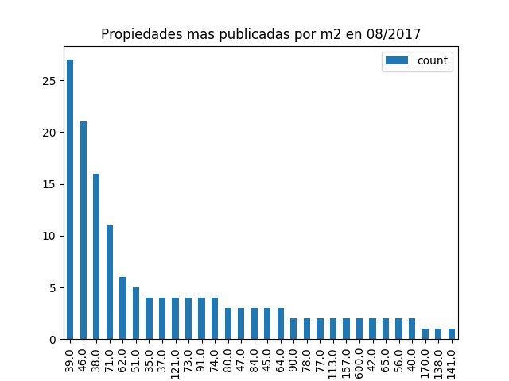

Tomando un rango de tiempo más grande realizamos el mismo análisis. Tomamos año 2017.

Algunos datos preliminares nos muestran lo siguiente:

|  |  |
| --- | --- |
| surface_covered_in_m2 | count |
| **30.0** | **826** |
| 40.0 | 762 |
| 35.0 | 628 |
| 50.0 | 564 |
| 34.0 | 556 |
| 38.0 | 533 |

Nuevamente podemos ver que las propiedades más pequeñas son las que más publicaciones tienen.

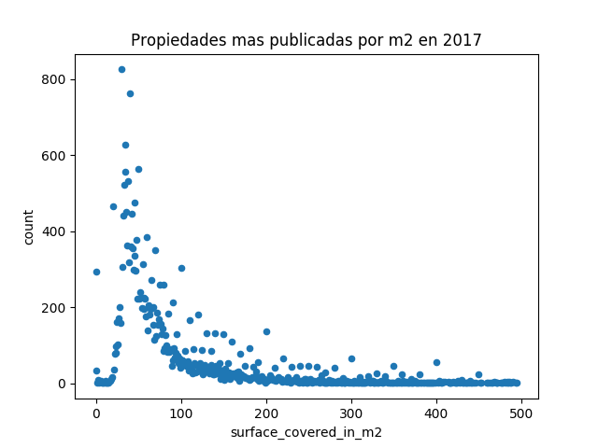

Se puede ver en el gráfico como las propiedades más pequeñas son las que más publicaciones(ofertas) tienen dentro de la Capital Federal durante este 2017.

Se puede ver en el gráfico que a medida que aumenta el tamaño de la propiedad la cantidad de publicaciones disminuye.

Entonces las propiedades más publicadas(ofertadas) ó más vendidas son las que tienen pocos metros cuadrados.

**En detalle el gráfico anterior:**

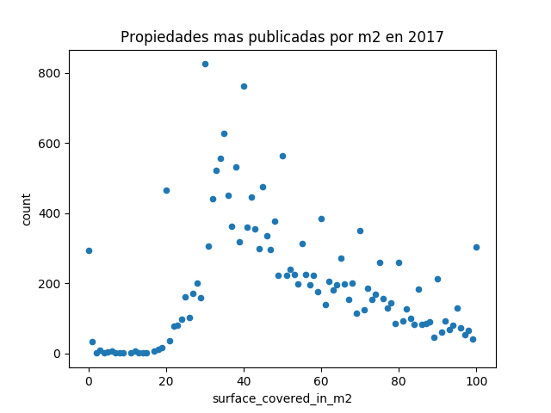

En el gráfico anterior se puede ver con mayor precisión que las unidades de entre 30 ~ 60 m2 son las más publicadas, con valores elevados de publicaciones para las propiedades de entre 30 ~ 40 m2.

* **¿A qué barrios/comunas corresponden las unidades más publicadas?**

Se filtraron los barrios del sur y del norte de la Capital Federal. Consideramos los barrios del Sur de la Capital Federal a aquellos que corresponden a las comunas que se encuentran casi en su totalidad o en su totalidad al norte de la línea que divide la Av. Rivadavia. Las comunas del Sur son las que se encuentran al sur de la av. Rivadavia:

Comunas Sur: 1(!),3,4,5(!),7(!),8,9

Comunas Norte: 2,6(!),10(!),11,12,..

Los comunas marcadas con el signo(!) son las que corresponden al caso especial, en donde parte del territorio de la comuna está cerca del 'límite' de la clasificación 'Norte', 'Sur'.

Se puede ver que la mayor cantidad de publicaciones corresponde a los barrios de las comunas del Norte de la capital federal. En el gráfico este conjunto de comunas se ubica en la parte superior derecha.

La comuna 4,8,9 son las que menos operaciones registran. Estas tres correspondientes al Sur.

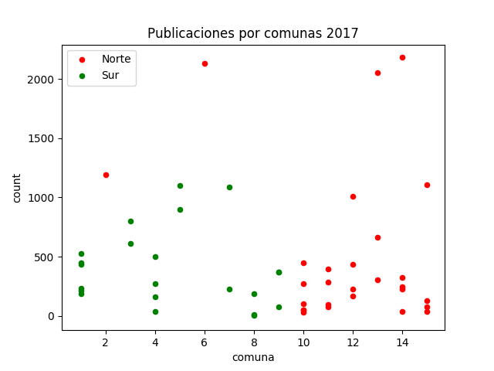

La cantidad de publicaciones de propiedades para las distintas comunas **no** muestra ni implica que se hayan vendido más propiedades que pertenecen a esa comuna. Sin embargo una mayor cantidad de publicaciones para un determinado territorio podría ser un indicio de que esas publicaciones efectivamente terminan cerrándose satisfactoriamente.

* **¿Cuál es el precio promedio de las propiedades teniendo en cuenta las comunas Sur y las comunas Norte en la Capital Federal durante el año 2017?**

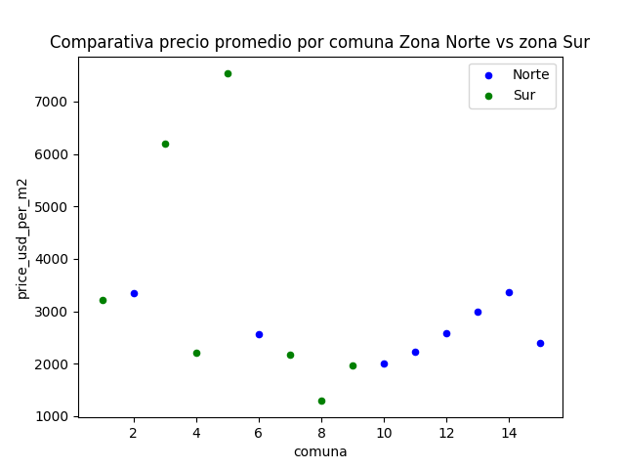

Al analizar el gráfico del promedio de precios para las comunas Sur y Norte nos encontramos que, salvo dos casos raros( comuna 3 y 5), las propiedades correspondientes a la zona Norte tienen precios de ventas más elevados en promedio que las propiedades de la comuna Sur. En un caso la diferencia es notable. Por ejemplo en la comuna 8( Villa Riachuelo, Villa Soldati, Villa Lugano) el precio promedio es prácticamente el 10 % del valor de una propiedad de Comuna 14(Palermo).

Existen dos casos raros, a saber, Comuna 3 y 5 que tienen precios promedios muy elevados al resto, lo cual genera ruido.

# **¿Cómo fue la evolución de los micro departamentos(18 ~30 m2) en los últimos años?**

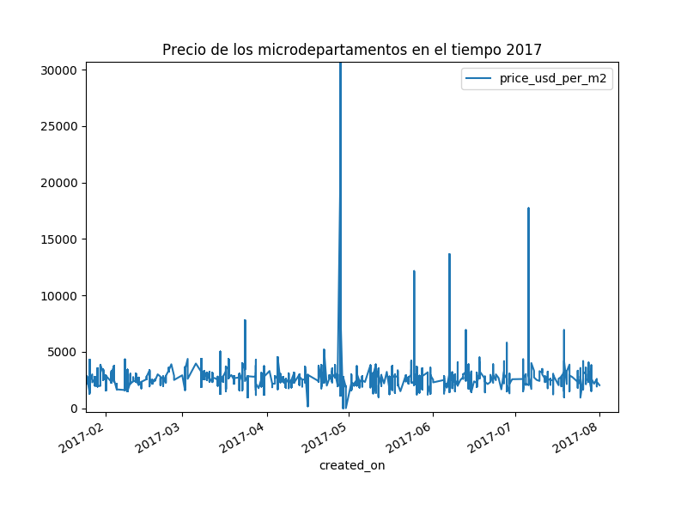

En el gráfico anterior mostramos la evolución del precio de los micro departamentos( departamentos que poseen una superficie entre los 18 m2 y los 30 m2).

La evolución a través del año 2017 hasta el mes de agosto no tuvo demasiados cambios.

Vemos que sucede si agregamos información de años anteriores.

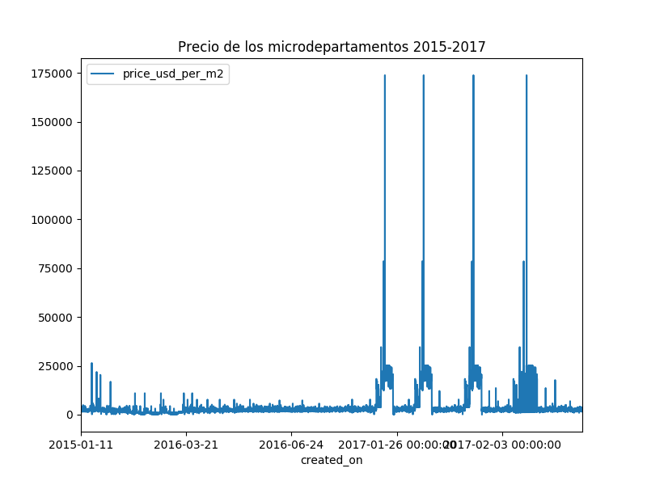

Salvo algunos outliers podemos ver que la evolución del precio de los micro departamentos fue en aumento en la comparativo 2015-2017.

# 

# 

# 

# 

# 

# **Tamaño promedio de departamentos a la venta en CABA en 2017 por barrio**

Veremos cual es el promedio de m2 de las propiedades de venta de CABA para ver según el tipo de compra que se de en el año 2017 de propiedades prever en qué barrio se pueda llegar a darse la venta.

|  |  |
| --- | --- |
| **Año 2017** | |
| **place_name** | **surface_covered_in_m2** |
| **Barrio Norte** | 281.139139 |
| **Monte Castro** | 265.953488 |
| **Palermo Chico** | 150.527919 |
| **Puerto Madero** | 136.201770 |
| **Catalinas** | 123.000000 |
| **Retiro** | 113.061321 |
| **Recoleta** | 112.163265 |
| **Palermo Viejo** | 95.607143 |
| **Las Cañitas** | 86.385827 |
| **Belgrano** | 84.484458 |
| **Palermo** | 83.445500 |
| **Villa Real** | 81.375000 |
| **Congreso** | 78.787313 |
| **Parque Centenario** | 77.983051 |
| **Floresta** | 75.906158 |
| **Balvanera** | 74.106227 |
| **Nuñez** | 73.172638 |
| **Barracas** | 71.466216 |
| **San Nicolás** | 70.673469 |
| **Villa Lugano** | 69.093333 |

# **Top 10 barrios más caros a través de los años (valor m2 en dólares)**

Veremos los barrios más caros dependiendo el año. Con esto veremos si dependiendo el año los barrios fueron aumentando sus precios, ya sea por moda o por otra razón, o si siempre se conforman de la misma manera.

|  |  |
| --- | --- |
| **Año 2013** | |
| **place_name** | **price_usd_per_m2** |
| **Puerto Madero** | 4663.956024 |
| **Capital Federal** | 3876.230427 |
| **Las Cañitas** | 3310.810256 |
| **Palermo Chico** | 3276.893244 |
| **Palermo Soho** | 3261.921582 |
| **Recoleta** | 3198.970665 |
| **Monserrat** | 3115.364660 |
| **Coghlan** | 3108.297061 |
| **Nuñez** | 2940.390593 |
| **Palermo Hollywood** | 2927.374357 |

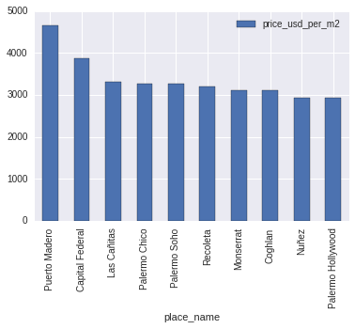

|  |  |
| --- | --- |
| **Año 2014** | |
| **place_name** | **price_usd_per_m2** |
| **Velez Sarsfield** | 4919.021768 |
| **Puerto Madero** | 4763.660890 |
| **Palermo Chico** | 3374.673202 |
| **Las Cañitas** | 3088.191520 |
| **Recoleta** | 2966.975359 |
| **Palermo** | 2908.156814 |
| **Palermo Soho** | 2902.795637 |
| **Palermo Hollywood** | 2777.193790 |
| **Nuñez** | 2697.682667 |
| **San Cristobal** | 2593.406805 |

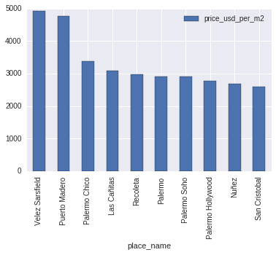

|  |  |
| --- | --- |
| **Año 2015** | |
| **place_name** | **price_usd_per_m2** |
| **Palermo Chico** | 5333.315069 |
| **Puerto Madero** | 5293.912452 |
| **Catalinas** | 3217.391304 |
| **Palermo** | 3209.854088 |
| **Recoleta** | 2935.440559 |
| **Palermo Hollywood** | 2921.620371 |
| **Las Cañitas** | 2910.163514 |
| **Belgrano** | 2837.220746 |
| **Palermo Viejo** | 2749.568547 |
| **Barrio Norte** | 2669.116742 |

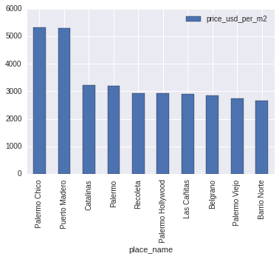

|  |  |
| --- | --- |
| **Año 2016** | |
| **place_name** | **price_usd_per_m2** |
| **Puerto Madero** | 5768.635107 |
| **Capital Federal** | 4880.043777 |
| **Palermo Chico** | 4334.846029 |
| **Las Cañitas** | 3575.543650 |
| **Recoleta** | 3264.763752 |
| **Palermo Soho** | 3141.986105 |
| **Palermo** | 3073.114870 |
| **Palermo Viejo** | 2978.671325 |
| **Palermo Hollywood** | 2947.635919 |
| **Belgrano** | 2945.062547 |

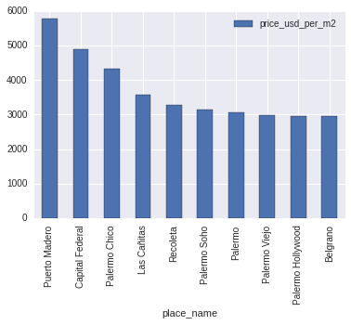

|  |  |
| --- | --- |
| **Año 2017** | |
| **place_name** | **price_usd_per_m2** |
| **Boedo** | 10697.513056 |
| **San Cristobal** | 9952.388570 |
| **Puerto Madero** | 6029.687303 |
| **Palermo Chico** | 4797.326384 |
| **Las Cañitas** | 3476.175811 |
| **Recoleta** | 3392.858919 |
| **Palermo** | 3388.451498 |
| **Nuñez** | 3246.570606 |
| **Palermo Soho** | 3206.125554 |
| **Palermo Hollywood** | 3174.218748 |

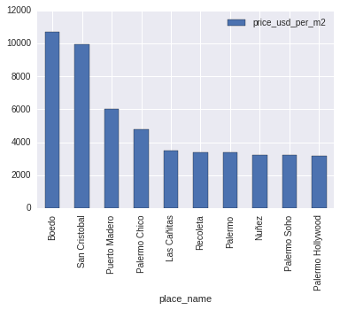

Por lo que se observan en las tablas y gráficos dependiendo de algún barrio en particular como Boedo en el año 2017, Velez Sarfield en el año 2014 o Capital Federal en el año 2013, los barrios son mayormente los mismo pero van variando sus posiciones en cada año. Esto indica que dichos barrios siempre son los más caros sin importar que suceda.

Conclusión

En base a los análisis previamente mencionados obtuvimos las siguientes conclusiones:

Las propiedades que más publicaciones tienen corresponden a las que menos metros cuadrados tienen. Un análisis sobre los datos obtenidos para el año 2017 nos muestra que las propiedades de entre 30 ~ 40 metros cuadrados son las que más se publican. La publicación no implica, venta.

Un agrupamiento de propiedades de acuerdo a las comunas a la cual pertenece, seguido de una distinción entre las propiedades que pertenecen al Sur/Norte de la Capital Federal nos muestran algunas diferencias entre cada grupo:

* Las propiedades del Norte de la Capital Federal son las mayores en cantidad.
* El precio promedios de las propiedades del Norte es mayor que el precio promedio de las propiedades del Sur.

Existe una caso particular de vivienda que en los últimos año ha cobrado preponderancia a partir del aumento del precio de los departamentos en general.

Estas últimas son las correspondientes a las unidades de entre 18 a 30 m2, llamadas micro departamentos.

Se puede ver cómo efectivamente a partir de los datos suministrados por Properati, la cantidad de publicaciones correspondientes a este tipo de departamentos fue en aumentos, si se toma en cuenta los últimos 3 años de datos.

Al analizar el precio del m2 de las propiedades con respecto a los años lo que obtuvimos es que hay zonas de crecidas abruptas y descensos abruptos, esto puede llegar a ser por 2 circunstancias:

1. Puede ser que hay más demanda de las misma y por ende el precio sube considerablemente y viceversa si el precio decae.

1. Puede deberse a situaciones económicas del país el cual se debe reajustar el valor para que no pierdan valor las propiedades.

El análisis de los barrios más caro en cada año se obtuvo que no importa las fluctuaciones que pasen año a año los barrios caros no cambian, pueden fluctuar en cual es el más caro, pero en las primeras posiciones siempre se encuentran los mismos salvo excepciones.